***查询里面包着查询（多个select）***

子查询出现的位置

1，where后作为条件存在

2，from 后出现——先select 返回一张表，然后对这张表作查询

From后面跟表A，表B——表示对表A，表B进行查询

From后面如果有select语句，那么select语句会返回一张表——表示对返回的这张表进行查询

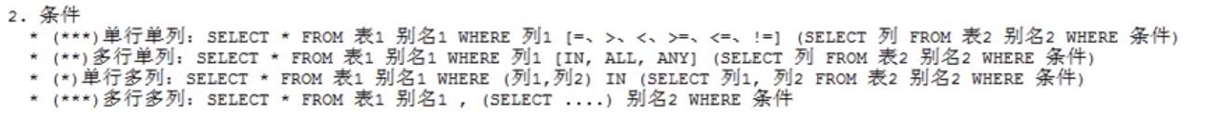

ALL——全部

Any——任意

1,查询工资最高的员工记录

Select *from emp where sal=MAX(sal)；——报错

所以我们通过子查询

Select *from emp where sal=(select max(sal) from emp);